

NIEUWSBRIEF NR. 2 - april 2012

STICHTING LEVEN & WERK BEELDEND KUNSTENAAR

SIERD GEERTSMA - www.sierdgeertsma.nl

Secretariaat: Tj. Geertsma, Fonteinkruid 32, 8445 RX Heerenveen // Tel. (0513) 654884 //
GSM: (06) 53234305 // e-mail: tj.geertsma@planet.nl // Bank: 3204.01.103.

1. Inleiding

In mei 2010 ontvingen onze donateurs de eerste Nieuwsbrief . Nu bijna twee jaar later is er voldoende belangwekkend nieuws om onze tweede Nieuwsbrief te laten uitgaan. Deze is niet alleen gericht aan onze donateurs maar aan alle personen en instanties die werken van Sierd Geertsma bezitten en/of op een of andere wijze betrokken zijn (geweest) bij onze Stichting, bijv. als sponsor, hun medewerking hebben verleend aan een tentoonstelling, een publicatie, etc.
De reden hiervoor is dat wij als bestuur in de afgelopen twee jaar druk bezig zijn geweest met de
ontwikkeling en uitvoering van enkele projecten die
we “op de rol” hadden staan en waarover we u in deze Nieuwsbrief willen informeren. Daarnaast hebben we voor de toekomst plannen en activiteiten ontwikkeld waarvan we niet alleen onze donateurs op de hoogte willen stellen. Dit omdat we tevens een beroep willen doen op eenieder die ooit in het verleden contact met de Stichting heeft gehad om
- waar mogelijk - op een of andere wijze een bijdrage te leveren aan de activiteiten van de Stichting. De mogelijkheden hiertoe zijn in deze Nieuwsbrief aangegeven.
We zijn graag bereid om u nader te informeren en zijn benieuwd naar uw reactie.

Het bestuur

2. Overzicht stichtings -activiteiten in 2010 en 2011

Ontwikkeling website
Begin dit jaar is een belangrijke doelstelling van de
Stg. gerealiseerd, nl. de presentatie van het Leven en Werk van Sierd Geertsma op internet. U kunt thans de
website : www. sierdgeertsma.nl bezoeken en kennis nemen van een aantal rubrieken en werken die we
op de site hebben geplaatst, zoals informatie over zijn Leven en Werk, alle reclametekeningen die hij heeft gemaakt en foto’s van schilderijen welke in het boek
“Sierd Geertsma” zijn opgenomen.

De bedoeling is dat in de komende periode de foto’s met korte omschrijving van de werken welke deel uitmaken van de collectie van Museum Dr8888, van het Fries Museum te Leeuwarden en Museum Belvedère te Heerenveen, alsmede van de Stichting Sierd Geertsma, successievelijk op de website worden geplaatst.
Verder willen we graag de werken die in het bezit van particulieren en instellingen zijn, te zijner tijd op de site plaatsen. Hiervoor hebben we toestemming van de eigenaren nodig, alsmede een korte omschrijving van het werk en een - bij voorkeur –
digitale foto. Deze werken worden gepresenteerd onder een algemene noemer, nl.: particulier bezit,
zodat de privacy gewaarborgd is.
Van veel particuliere bezitters beschikken we over informatie en in een aantal gevallen ook foto’s van de resp. werken. Met hen wordt t.z.t. contact opgenomen en gevraagd om toestemming, eventuele
nadere informatie en (digitale) foto’s als we geen
of geen goede foto’s hebben. Als u hierover al beschikt, kunt u de informatie en de foto(‘s) mailen naar het secretariaat, waarna we het werk /de werken op onze site plaatsen. Ook andere informatie over de activiteiten van de Stichting waaronder de Nieuwsbrieven, gaan we op de site plaatsen. Tenslotte zijn we voornemens een deel van vroegere publicaties, recensies en andere belangwekkende zaken over SG op de site te zetten.

l
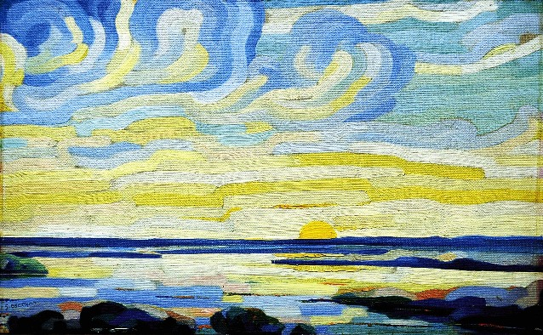
Informatiefolder
Er is een folder ontwikkeld waarin informatie over Sierd Geertsma en de Stichting is weergegeven.
Een exemplaar treft u als bijlage aan. Meerdere folders kunt u bij het secretariaat bestellen. Het inlegvel kan worden gebruikt voor het aanvragen van informatie en/of het doen van mededelingen en/ of u opgeven als donateur. Wij zouden het zeer op prijs stellen dat, als u een e-mailadres heeft, dat aan het secretariaat doorgeeft. U ontvangt dan de Nieuwsbrief en eventuele andere informatie via de e-mail. Daarmee kunnen we een behoorlijk bedrag aan portikosten besparen.

Projectregistratie en digitalisering van het oeuvre van Sierd Geertsma
In samenwerking met Museum Dr8888 wordt gestaag verder gewerkt aan dit omvangrijke project. Een (deel van) het grafische oeuvre staat inmiddels op onze eigen website.

Beheer/conservatie werken
Enkele werken van SG die in het bezit van Museum Dr8888 of van de Stichting, zijn licht beschadigd en moeten worden gerestaureerd of een behandeling krijgen om beter te worden geconserveerd. Helaas zijn hiervoor geen financiële middelen beschikbaar. Hiervoor doen we een beroep doen op onze donateurs, sponsoren en andere personen/instanties voor een financiële bijdrage.
We hebben ook werken van particulieren gezien die in slechte of matige staat verkeerden en hen gewezen op mogelijkheden om het werk te herstellen of beter te conserveren. Daarbij is verwezen naar ter zake kundige restaurateurs. We hopen dat de adviezen ter harte zijn genomen. Mocht u advies wensen over de staat of het herstel van een werk van SG, neem dan contact op met het secretariaat.

Tentoonstelling “Geertsma & Appelscha”
Van 26 juni t/m 22 augustus 2010 werd n.a.v. een verzoek van het bestuur van de Historische Vereniging Appelscha e.o (HVA.). in samenwerking met Museum Dr8888 en onze Stichting een tentoonstelling gehouden van werken van Sierd Geertsma. De in het gebouw “De Hoolten Klinte” geëxposeerde schilderijen en tekeningen, hadden betrekking op Appelscha: historie, natuur en recreatie. Tevens werd het reclamewerk van SG op een videoscherm gepresenteerd. De opening vond plaats op zaterdagmiddag 26 juni 2010 in Restaurant “De Bosberg” te Appelscha. De heer Henk Jongsma voorzitter van de HVA, heette de gasten en inleiders welkom. Tijdens de bijeenkomst luisterden ca. 75 genodigden naar toespraken van de heren Sierd de Boer, wethouder van de gemeente Ooststellingwerf, Paulo Martina, directeur van Museum Dr8888 en Pim Reinders, coördinator van het ReclameArsenaal te Amsterdam. De heer Johan Oosterloo, bestuurslid HVA, bedankte de inleiders en overhandigde hen een attentie waarna hij de aanwezigen uitnodigde om de expositie te bezoeken en de videopresentatie te bekijken.
De expositie werd bezocht door ca. 400 bezoekers, waaronder vele inwoners van Appelscha en omgeving. Ondanks de beperkte openingstijden, nl. op woensdag-, zaterdag- en zondagmiddagen, en de
warme zomerperiode, kan deze tentoonstelling - gezien de positieve reacties van de bezoekers - als geslaagd worden beschouwd.

3. Tentoonstelling “ Ids Wiersma en Sierd Geertsma”

Het Museum Dr8888 is bezig met de voorbereiding van een overzichtstentoonstelling van werken van Ids Wiersma en Sierd Geertsma in Museum Dr8888: de opening is gepland op 10 november 2012 en de expositie loopt tot en met 10 maart 2013. De Stichting en de familie Wiersma zijn bij dit project betrokken. Momenteel wordt gewerkt aan het zg. Bidbook dat aan de mogelijke sponsors wordt aangeboden. De kosten van een dergelijke tentoonstelling zijn zodanig hoog dat deze niet gerealiseerd kan worden zonder financiële bijdragen van sponsoren en fondsen. Wij doen dan ook een beroep op onze donateurs en bezitters van
werken om dit jaar een royale gift aan onze stichting over te maken, zodat ook de Stichting haar steentje kan bijdragen aan de realisatie van deze expositie.

5. Financiele verslag 2010 en 2011, alsmede begroting 2012

In een afzonderlijke bijlage treft u een overzicht aan van de inkomsten en uitgaven van de stichting in 2010 en 2011, alsmede een begroting voor het jaar 2012. In het afgelopen jaar is een batig saldo geboekt van € 169,43 als gevolg van de lagere kosten voor het Project digitalisering. Een groot deel van deze kosten zijn en worden in 2010 gemaakt, hetgeen in de begroting tot uitdrukking komt. Tevens is in de begroting 2010 een bedrag van € 500,00 opgenomen voor onze bijdrage in de kosten van de expositie. Het begrote debetsaldo ad. € 300,00 kan worden “opgevangen” door het creditsaldo per 31-12-2009. Daarbij moet worden aangetekend dat er een fors hoger bedrag aan inkomsten uit donaties is begroot. Wij doen dan ook hierbij een beroep op onze donateurs en sponsoren om de Stichting dit jaar (weer) met een financiële bijdrage te steunen !! Tevens hopen wij op de toename van het aantal donateurs, met name van hen die in het bezit zijn van een of meer werken van Sierd Geertsma.

U kunt uw bijdrage voor 2010 overmaken op onze bankrekening nr. 3204.01.103 t.n.v. Stg. Sierd Geertsma met vermelding “donatie 2010”. Alvast hartelijk dank hiervoor !
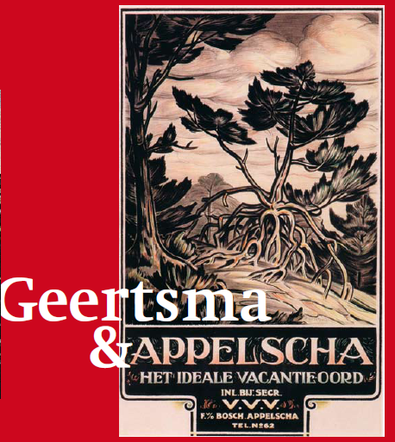
Alle personen/instellingen die een gift van minimaal € 50,-- ( jaarlijkse bijdrage donateurs is min. € 25,--en in 2011 is geen bijdrage gevraagd), krijgen een uitnodiging voor de opening, hebben gratis toegang tot de tentoonstelling en krijgen een kop koffie of thee in het Museumcafé.
Zie verder punt 4.

4.Financiële verslagen 2010 en 2011 en begroting 2012

Deze verslagen treft u als bijlage aan. Wat het
financieel overzicht 2010 betreft verwijzen we u naar de toelichting welke voor zich spreekt. Uit het
overzicht 2011 blijkt dat er vrijwel geen inkomsten zijn geweest en de uitgaven beperkt zijn. In de begroting 2012 zijn een drietal grote uitgavenposten opgenomen voor:
- de aankoop van een aquarel van SG en restauratie
van enkele werken
- de verdere digitalisering van het oeuvre van SG
en onderhoud/uitbreiding website
- een financiele bijdrage voor de tentoonstelling Ids
Wiersma en Sierd Geertsma. ( zie punt 3.)

U kunt uw bijdrage overmaken op onze bankrekening nr. 3204.01.103 t.n.v. Stg. Sierd Geertsma met de vermelding “donatie 2012” Alvast hartelijk dank hiervoor !!

5. Wetenswaardigheden

Ook in de afgelopen twee jaren zijn weer enkele werken van SG opgedoken waarvan onbekend was waar het werk zich bevond.

Schenkingen

“Stilleven met fruit”
Dit olieverf schilderij is door de Fam. Hulst te
Appelscha aan de Stichting geschonken.

“Oude Marskramer”
Mevr. Lazonder te Beetsterzwaag heeft deze
linoleumsnede aan onze Stichting geschonken.

Aankopen

“Friese arbeiders in oogst”
Deze ets werd op internet door een kunsthandelaar te koop aangeboden en is in 2011 door de Stichting, aangekocht. (Zie financieel overzicht 2011).

Aan te kopen

“Ontginning Heide Oude Willem”
Sierd Geertsma heeft maar weinig aquarellen gemaakt. Daarom heeft de Stichting besloten dit
werk te kopen zodra zij hiervoor de financiele
middelen heeft.

“Ontdekte” werken

Bij enkele particulieren zijn in totaal een elftal
werken van SG “ontdekt”. Deze werken zijn geregistreerd en gefotografeerd en worden t.z.t. op onze website geplaatst, t.w.:
“Spinnenkopmolen aan water ”:1925 - olieverf op doek
“Witte dahlia’s”: stilleven - olieverf op doek
“Zonsopgang Kale duinen” :1946 - kleurpotlood/ krijttekening op papier
“Landschap met hek, weiland en boerderijtje”:
1943 - aquarel
“Bruggelaan bij avond”: ca. 1950 - olieverf op board
“Droombeeld zoon over z’n moeder”: potlood-
tekening
“Boerderijtje in sneeuwlandschap”: aquarel
“Landschap met boerderij”: 1943 - aquarel
“Bruggetje 1e wijk Appelscha”: 1920 - olieverf op karton
“Arbeidershuisje en molen bij Appelscha: 1920 -
olieverf op karton
“Boerderij fam. Gorter”: 1946 - kleurpotlood op papier

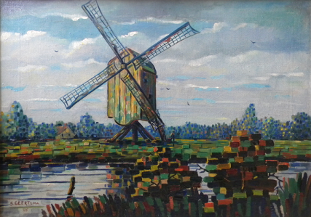

Kunstcollectie Friesland Bank

In een catalogus van de Friesland Bank werd melding gemaakt van de aankoop van een schilderij van Sierd Geertsma dat aan haar collectie is toegevoegd: “Landschap omgeving Appelscha”:
1938 - olieverf op doek

Als u op een veiling, bij een galerie, op internet of anderszins een schilderij, tekening, gravure, etc. van Sierd Geertsma ontdekt, stellen wij er prijs op dat u ons hiervan op de hoogte stelt. Op deze wijze hebben we in de afgelopen jaren voor ons archief meerdere werken kunnen registreren en fotograferen.
Als iemand een werk van SG wil schenken, legateren of in bruikleen wil geven, kan contact worden opgenomen met het secretariaat of met de directeur van Museum Dr8888, de heer Paulo Martina, telefoon 0512-515647.
Voor een taxatie en/of advies over het (opnieuw) inlijsten, conserveren of restaureren van een of meerdere werken van SG, kunt u ook terecht bij het secretariaat of bij de heer Martina.
Wij zijn van plan om voor de bezitters van werken van SG een sticker te laten maken die op de achter-
zijde van het werk kan worden geplakt. In de tekst wordt melding gemaakt van de Stichting en van Museum Dr8888, met tel. nrs. Op deze wijze kan
mogelijk worden voorkomen dat, bijv. na een verhuizing, sterfgeval en door welke andere ooraak dan ook, een schilderij in het ongerede raakt, op
een rommelmarkt terecht komt of verdwijnt…

7. Bijdragen aan de Nieuwsbrief
Wij stellen het op prijs om kopij te ontvangen voor de volgende Nieuwsbrief. Daarbij denken we onder andere aan een rubriek: Herinneringen aan Sierd Geertsma. Er zijn al een paar mensen die zich bereid hebben verklaard om hun herinneringen aan en ervaringen met SG op schrift te zetten. Deze verhalen zullen in de volgende Nieuwsbrieven worden opgenomen.
Uw reacties op deze Nieuwsbrief, op de website of
of op andere zaken die op de Stichting of SG betrekking hebben, kunt u per brief of e-mail aan
het secretariaat doen toekomen. Ook voor vragen of ideeën kunt u met het secretariaat contact opnemen.

7. hier de tekst

Hier de tekst van de tweede kolom

Bijlagen:
Financieel overzicht 2010 en begroting 2011

Financieel overzicht 2011 en begroting 2012

Folder Stichting Leven en werk beeldend
Kunstenaar Sierd Geertsma
Braziliaanse brochure

Gabinete de Gravuras, een Museum in Sao Paulo, heeft in 2011 een fraaie brochure uitgegeven
waarin grafische werken van 46 kunstenaars uit Europa en Noord- en Zuid Amerika (waaronder ook oude meesters zoals Albrecht Durer en Rembrandt van Rijn) zijn afgebeeld en beschreven. In deze brochure is een linoleumsnede van Sierd Geertsma nl. “Twee arbeiderskoppen”, opgenomen onder de titel “Desempregados”. George Rembrandt Gütlich, een bekende Braziliaanse etser en kunsthistoricus heeft meegewerkt aan deze brochure. Hij is een zoon van de kunstenaar Johan Gütlich die aan het eind van de tweede wereldoorlog als onderduiker een tijdje in Appelscha verbleef. Johan G.had destijds ook contact met Sierd Geertsma en hij maakte gebruik van diens verf en schildersmateriaal. Als dank hiervoor liet hij bij zijn vertrek aan het einde van de oorlog een tweetal olieverfschilderijen achter: één bij de fam. Teyema en één bij Sierd Geertsma. Beide werken zijn thans in het bezit van de Stichting.
Voor uitgebreide informatie over de brochure kan een website worden geraadpleegd, te weten:
www.sescsp.org.br Op Google kan nadere informatie over Johan en George Gütlich gevonden worden.

6.Werken Sierd Geertsma

Opsporing verzocht

Affiche Beatrixoord
Het is bekend dat Sierd Geertsma voor het
Sanatorium Beatrixoord te Appelscha een affiche
heeft gemaakt. We zouden graag willen weten of er
nog exemplaren van deze affiche zijn en wie deze
bezit.

Olieverfschilderij “ Kievitskoppen”:
Dit stilleven van een plant/bloem is waarschijnlijk tussen 1950 en 1960 door SG gemaakt. Hij heeft het verkocht maar uit zijn notities blijkt niet aan wie.
We zijn benieuwd of er iemand is die weet waar
dit schilderij is en wie de eigenaar is.

Eventuele informatie over deze werken kunt u
telefonisch of schriftelijk doorgeven aan het secretariaat.

6. Werken Sierd Geertsma

Als u op een veiling, bij een galerie of anderszins een schilderij

Bijlagen:

Financieel overzicht 2010 en begroting 2011

Financieel overzicht 2011 en begroting 2012

Folder met inlegvel van de Stichting Leven en werk beeldend kunstenaar Sierd Geertsma

